电子科技大学
计算机科学与工程学院

标 准 实 验 报 告

（实验）课程名称 信息对抗综合设计实验I

电子科技大学教务处制表
电 子 科 技 大 学
实 验 报 告

指导教师：李忻洋
一、实验项目名称： 网络扫描及欺骗实验
二、实验目的：
掌握网络数据包捕获与分析技术： 学习使用 Wireshark 工具进行网络抓包，理解网络协议的层次结构，并能通过分析 FTP 登录报文掌握明文传输的风险 。
理解端口扫描原理与技术： 掌握 Nmap 扫描工具的使用方法，深入理解 TCP 全连接扫描与半开扫描的原理及区别 。
理解网络欺骗攻击机制： 理解 ARP 协议的工作机制及其安全漏洞，掌握 ARP 欺骗和 DNS 欺骗的实施过程与防御意义 。
三、实验原理：
Wireshark 抓包与协议分析：
Wireshark 能够对网卡进行混杂模式抓包，支持自动协议解码，显示各层包头和内容字段 。
FTP 协议（文件传输协议）在传输登录口令时使用明文传输。通过抓取 FTP 登录过程的数据包并进行过滤分析，可以轻易获取用户的用户名和密码 。
端口扫描技术（Nmap）：
TCP Connect 扫描（全连接）： 扫描主机调用 connect() 函数连接目标端口。如果端口开放，则完成完整的三次握手（SYN -> SYN|ACK -> ACK）；如果端口关闭，则返回 RST。此方式容易被目标主机记录，不隐蔽 。
TCP SYN 扫描（半开扫描）： 扫描主机发送 SYN 包。如果目标回复 SYN|ACK，说明端口开放，扫描主机立即发送 RST 中断连接，不建立完整连接；如果目标回复 RST，则端口关闭。此方式较隐蔽，目标主机通常不记录 。
网络欺骗（ARP 与 DNS）：
ARP 欺骗： ARP 协议用于将 IP 地址解析为 MAC 地址，但缺乏认证机制 。攻击者可以通过伪造 ARP 应答（例如冒充网关的 MAC 地址），将受害者的流量引向攻击者主机，形成中间人攻击 。
DNS 欺骗： 这是一种中间人攻击。攻击者冒充域名服务器，拦截受害者的 DNS 请求，并返回伪造的 IP 地址（如攻击者指定的 IP），导致受害者访问错误的网站（“陷阱网站”） 。

四、实验环境（设备、元器件）：实验室虚拟机设备

五、实验步骤：
Wireshark：
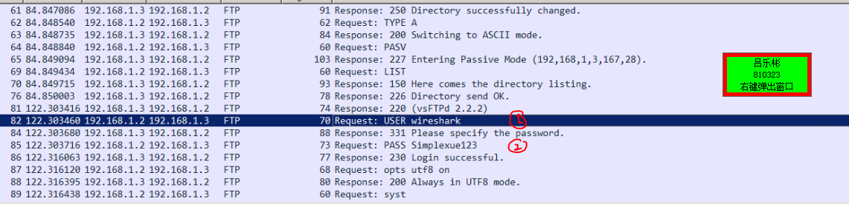
Wireshark 成功捕获了客户端（192.168.1.2）与服务器（192.168.1.3）之间的 FTP 交互数据包。红圈 ①这是客户端向服务器发送用户名的请求。可以清晰看到用户名是 wireshark。红圈 ②这是最关键的一步。客户端将密码发送给服务器。尽管在图 2.PNG 中密码是隐藏的，但在网络传输过程中，FTP 协议直接使用了明文（Clear Text）传输。通过查看这个数据包，我们直接获取了登录密码为 Simplexue123。

正在使用 Windows 资源管理器试图登录一个 FTP 服务器。目标服务器 IP： 192.168.1.3。
。成功登录。
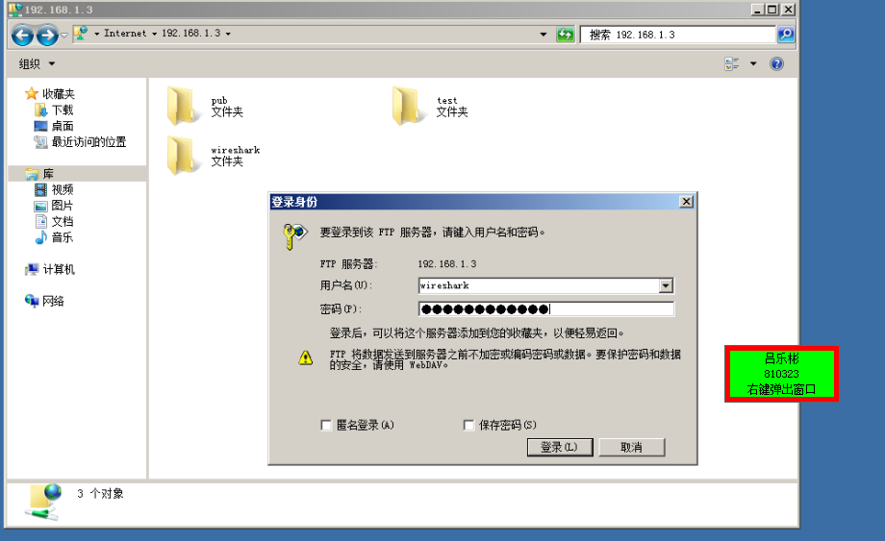

Nmap：
nmap 192.168.1.3。扫描出了目标主机的开放端口及 MAC 地址。用于快速探测目标主机的存活状态和服务开放情况。
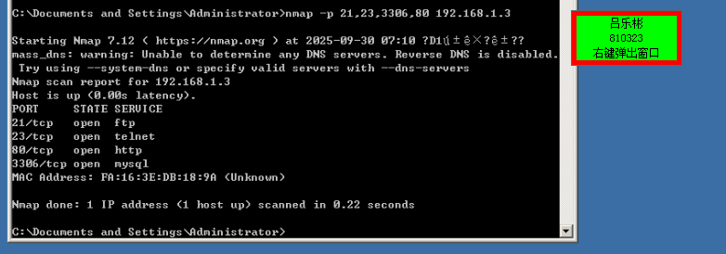

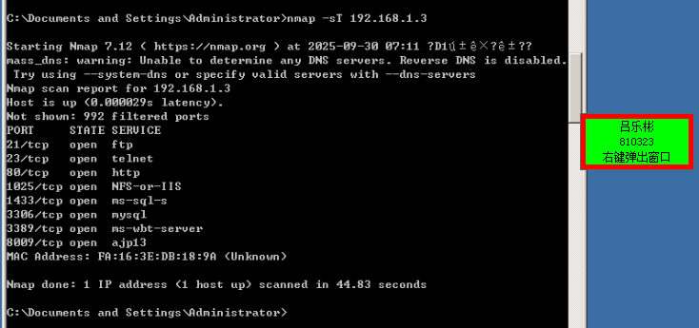
nmap -sT 192.168.1.3。-sT 代表全连接扫描，
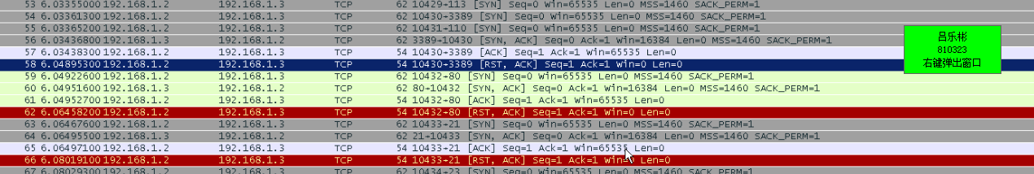
图表 1
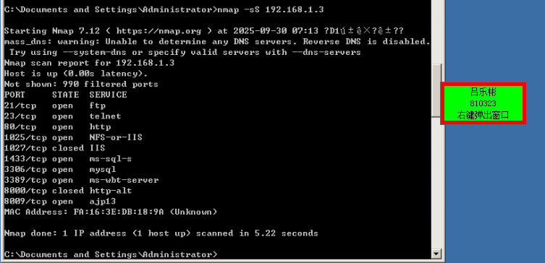
nmap -sS 192.168.1.3 -sS 代表 TCP SYN Scan（半开扫描）

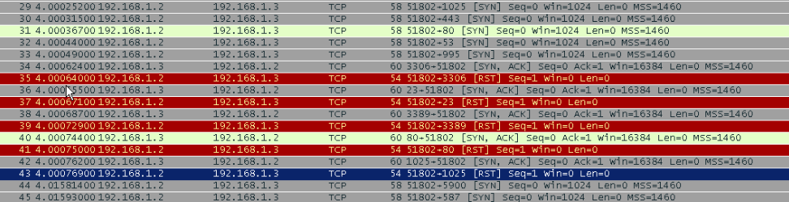
图表 2
全连接抓包： 如图表1，扫描过程完成了完整的 TCP 三次握手：
SYN： 扫描机发送 SYN 包请求连接（No. 59）。
SYN, ACK： 目标机回复 SYN, ACK 确认端口开放（No. 60）。
ACK： 扫描机发送 ACK 确认包（No. 61），此时连接正式建立。
RST, ACK： 扫描机随后立即发送 RST 断开连接（No. 62）。

半连接抓包： 如图表2所示，扫描过程未建立完整连接：
SYN： 扫描机发送 SYN 包（No. 31）。
SYN, ACK： 目标机回复 SYN, ACK 确认端口开放（No. 40）。
RST： 扫描机收到回复后，直接发送 RST 包（No. 41），中断了握手过程，没有发送 ACK。

全连接扫描耗时：44.83 秒。
SYN 扫描耗时：5.22 秒。

ARP欺骗实验：
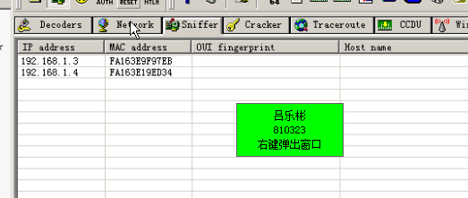
启动攻击工具，选择网卡并激活嗅探器功能，扫描局域网内的活动主机。

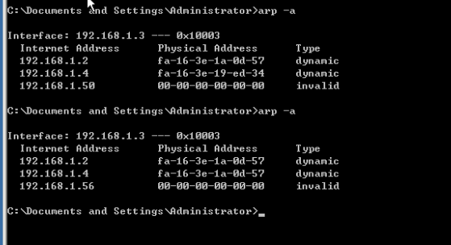
分别在两台主机上使用命令行输入 arp -a 查看当前的 ARP 缓存表，确认网络状态正常。
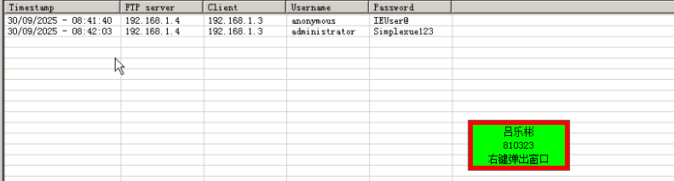
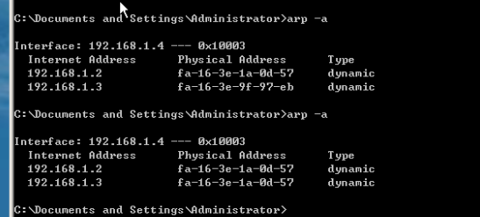
开启 ARP 欺骗功能，配置攻击者主机伪装成网关欺骗目标主机，同时伪装成目标主机欺骗网关，形成“中间人”架构。下图就是成功利用 ARP 欺骗嗅探到了 FTP 明文传输的账号和密码。

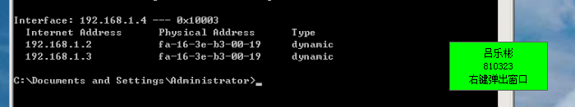
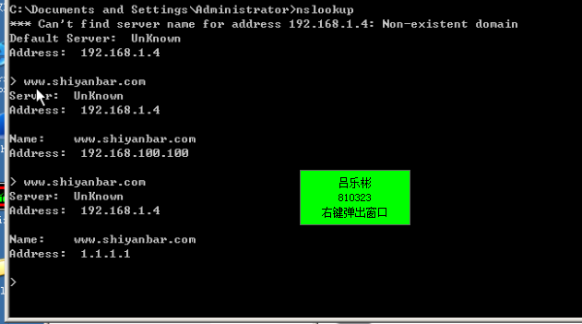
基于 ARP 欺骗建立的中间人位置，开启 DNS 欺骗功能。配置规则：将域名 www.shiyanbar.com 解析到错误的 IP 地址（如 1.1.1.1）。用户请求的真实网站被恶意重定向到了攻击者设定的虚假 IP（1.1.1.1），DNS 欺骗攻击成功。这验证了攻击者可以随意控制受害者的网页访问去向。
六、实验结论
协议安全性验证结论：
通过 Wireshark 抓包分析，证实了 FTP 协议在登录认证过程中采用明文传输。实验中成功捕获了用户名 wireshark 和密码 Simplexue123，验证了在非加密网络环境中，传统协议存在极大的敏感信息泄露风险 。

端口扫描技术对比结论：
对比 Nmap 的两种扫描方式，TCP 全连接扫描（-sT） 完成了完整的三次握手（SYN-SYN/ACK-ACK），且耗时较长（本实验中约为 44.83 秒）；而 TCP SYN 扫描（-sS） 仅进行了前两次握手即发送 RST 中断，未建立完整连接，耗时显著缩短（本实验中仅需 5.22 秒）。

ARP 与 DNS 欺骗机制验证：
实验成功实现了 ARP 欺骗，将网关 IP 和目标主机 IP 同时映射到了攻击者的 MAC 地址，构建了中间人攻击环境 。
在此基础上，成功实施了 DNS 欺骗，将域名 www.shiyanbar.com 恶意解析到了攻击者设定的 IP 1.1.1.1。验证了 ARP 协议缺乏认证机制是局域网中间人攻击（MitM）的根源 。

七、总结及心得体会：
1.理论与实践的结合：
在课堂学习中，TCP 三次握手和 ARP 协议原理较为抽象。通过本次实验，我亲眼在 Wireshark 中看到了 SYN、ACK、RST 等标志位的变化，以及 ARP 缓存表中 MAC 地址的恶意替换。这种可视化分析让我对网络协议的状态机转换有了更深刻的直观理解。
2.安全意识的提升：
实验中仅使用简单的工具就能轻易截获 FTP 密码和劫持网页访问，这让我意识到内网安全的重要性。我深刻体会到，在开发或管理网络服务时，必须摒弃 FTP、Telnet 等明文协议，强制使用 SSH、HTTPS 等加密协议，以防止嗅探攻击。
3.攻防视角的转换：
通过模拟攻击者的扫描和欺骗手段，我反向理解了防御的重要性。例如，了解了 Nmap 的扫描特征，就能更好地配置防火墙规则来识别恶意探测；了解了 ARP 欺骗原理，就明白了为什么需要静态 ARP 绑定或启用交换机的端口安全功能。
4.工具掌握：
掌握了 Wireshark 的过滤语法（如 ip.addr、tcp.flags）和 Nmap 的常用参数（-sT、-sS），提升了网络故障排查和安全审计的动手能力。

八、对本实验过程及方法、手段的改进建议：
1.引入防御实验环节：
目前的实验侧重于“攻击”和“验证原理”。建议增加防御与检测的环节，例如：在 ARP 欺骗发生时，指导我们如何使用 arp -a 或 IDS 工具发现异常的 MAC 地址绑定，以及如何配置主机静态 ARP 表来防御攻击。

2.更新实验环境与协议：
目前的实验对象是 FTP 和 HTTP，建议增加针对 HTTPS 流量的分析尝试（即使是失败的尝试），或者引入 SSL Strip（SSL剥离）攻击的演示，以更贴近现代网络全加密环境下的攻防现状。

报告评分：
指导教师签字：

